实验报告

课程名称 | 《算法分析与设计》 | 实验日期 | 2021年 3月29日
学生姓名 | 钟恺 | 所在班级 | 软工192 |  |  | 学号 | 2019212212265
实验名称 | 投资问题
实验地点 | 勤园13-208 |  |  | 同组人员 | 钟恺

问题
[描述算法问题，首选形式化方式（数学语言），其次才是非形式化方式（日常语言）]

设 m 万元钱，n 项投资，函数f(x) 表示将 x 万元投入第 i 项项目所产 生的效益，i=1,2,…,n.问：如何分配这 m 元钱，使得投资的总效益最高？

问题实例：
5万元,投资给4个项目,效益函数:
fi（x）表示第i个项目投资x万的钱得到的效益。
x | f1(x) | f2(x) | f3(x) | f4(x)
0 | 0 | 0 | 0 | 0
1 | 11 | 0 | 2 | 20
2 | 12 | 5 | 10 | 21
3 | 13 | 10 | 30 | 22
4 | 14 | 15 | 32 | 23
5 | 15 | 20 | 40 | 24

解析
[问题的理解和推导，可用电子版直接在此编写，也可用纸笔推导，拍照嵌入本文档]

假设分配给第 i 个项目的钱数是 xi，问题描述为：
目标函数：max{f1(x1)+f2(x2)+…+fn(xn)}
约束条件：x1+x2+…+xn=m,xi∈N；

设Fk(x)表示x元投给前k个项目的最大效益，k=1,2,…,n，x=1,2,…,m
递推方程：Fk(x)=max{fk(xk)+Fk-1(x-xk)}(0≤xk≤x)，k=2,3,…,n
边界条件：F1(x)=f1(x),Fk(0)=0,k=1,2,…,n
Fi[x]表示投资共i个项目总金额为x时能得到的最大效益。

Fi[0]=0;(对于任意i，1<=i<=4)
F1[5]=max(f1[0]+F0[5],f1[1]+F0[4],f1[2]+F0[3],f1[3]+F0[2],f1[4]+F0[1],f1[5]+F0[0])=11;
F2[5]=max(f2[0]+F1[5],f2[1]+F1[4],f2[2]+F1[3],f2[3]+F1[2],f2[4]+F1[1],f2[5]+F1[0])=26;
F3[5]=max(f3[0]+F2[5],f3[1]+F2[4],f3[2]+F2[3],f3[3]+F2[2],f3[4]+F2[1],f3[5]+F2[0])=43;
F4[5]=max(f4[0]+F3[5],f4[1]+F3[4],f4[2]+F3[3],f4[3]+F3[2],f4[4]+F3[1],f4[5]+F3[0])=61;
x | F1[x] | F2[x] | F3[x] | F4[x]
0 | 0 | 0 | 0 | 0
1 | 11 | 11 | 11 | 20
2 | 12 | 12 | 13 | 31
3 | 13 | 16 | 30 | 33
4 | 14 | 21 | 41 | 50
5 | 15 | 26 | 43 | 61

设计
[核心伪代码]
For k=1,2,…,n //第k个项目
For x=0,1,2,…,m //k个项目共分配x元
For xk=0,1,2,…,x //第k个项目分配xk
Fk(x)=max{fi(xk)+Fk-1(x-xk)}//递推公式

分析
[算法复杂度推导]
枚举项目需要n，枚举状态需要m，枚举决策需要m，因此总复杂度为O(nm^2)
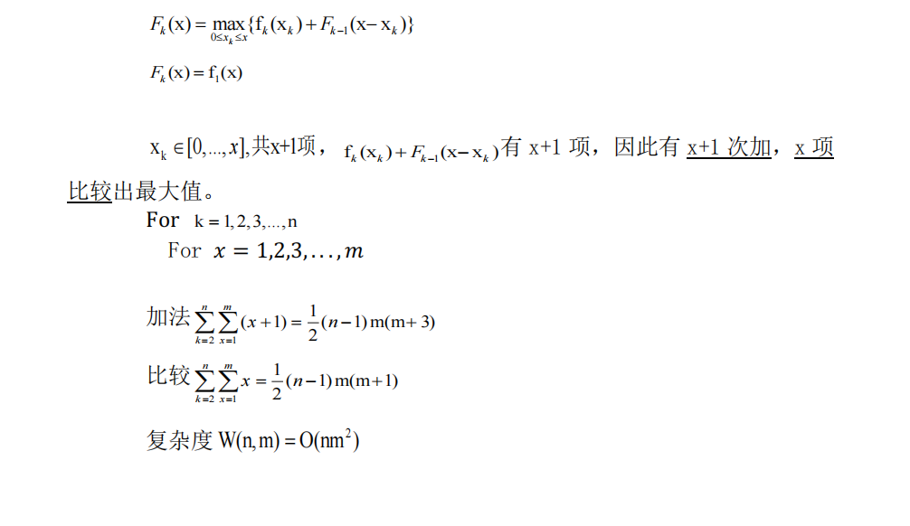

源码
[github源码地址]
https://github.com/evildisease/-/blob/master/实验7/投资问题.cpp

